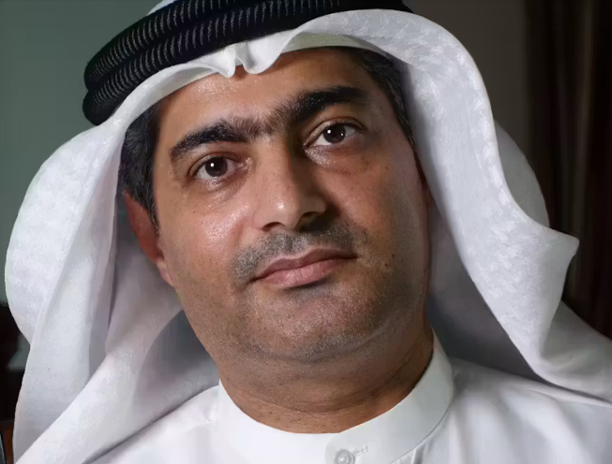
Schrijfactie Emiraten: schrijver Mansoor betaalt hoge prijs voor zijn moed
Blogger, dichter en mensenrechtenactivist Ahmed Mansoor weigerde te zwijgen. Hij bleef zich openlijk uitspreken over onrecht in de Verenigde Arabische Emiraten. Daarvoor betaalt hij al 9 jaar een hoge prijs.
De autoriteiten pakten Ahmed in 2017 op. Hij kreeg 10 jaar gevangenisstraf omdat hij op sociale media en in interviews kritiek uitte op de regering en contact had met mensenrechtenorganisaties zoals Amnesty International. Een straf van 10 jaar was kennelijk nog niet genoeg. In juli 2024 werd Ahmed opnieuw veroordeeld. In een massaproces tegen 53 critici kreeg hij op basis van verzonnen terrorismeaanklachten nog eens 15 jaar celstraf erbij.
Wat kunt u doen?
Schrijf vóór 1 oktober 2026 naar de autoriteiten van de Verenigde Arabische Emiraten. Roep hen op Ahmed Mansoor onmiddellijk vrij te laten.
Wrede omstandigheden
Al jarenlang zit Ahmed in eenzame opsluiting, afgesloten van de buitenwereld. Er mag geen boek, krant, radio of televisie zijn cel in. Hij krijgt geen bril of verzorgingsproducten. En lange tijd moest hij bovendien leven zonder bed of matras in zijn cel.

